Nome:
Data.

Lê e copia.
É a mãe da Mimi.
Ela toma o leite.
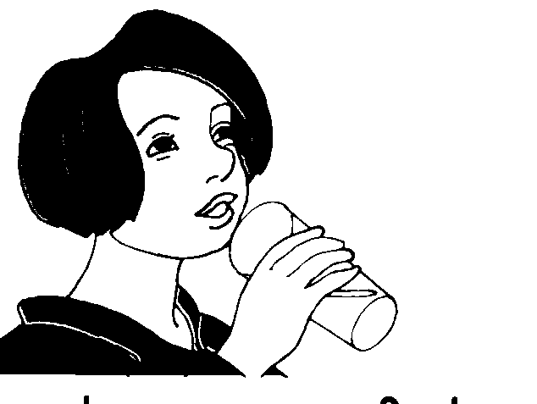
A Mimi dá a papa ao miau.
O miau mia muito.
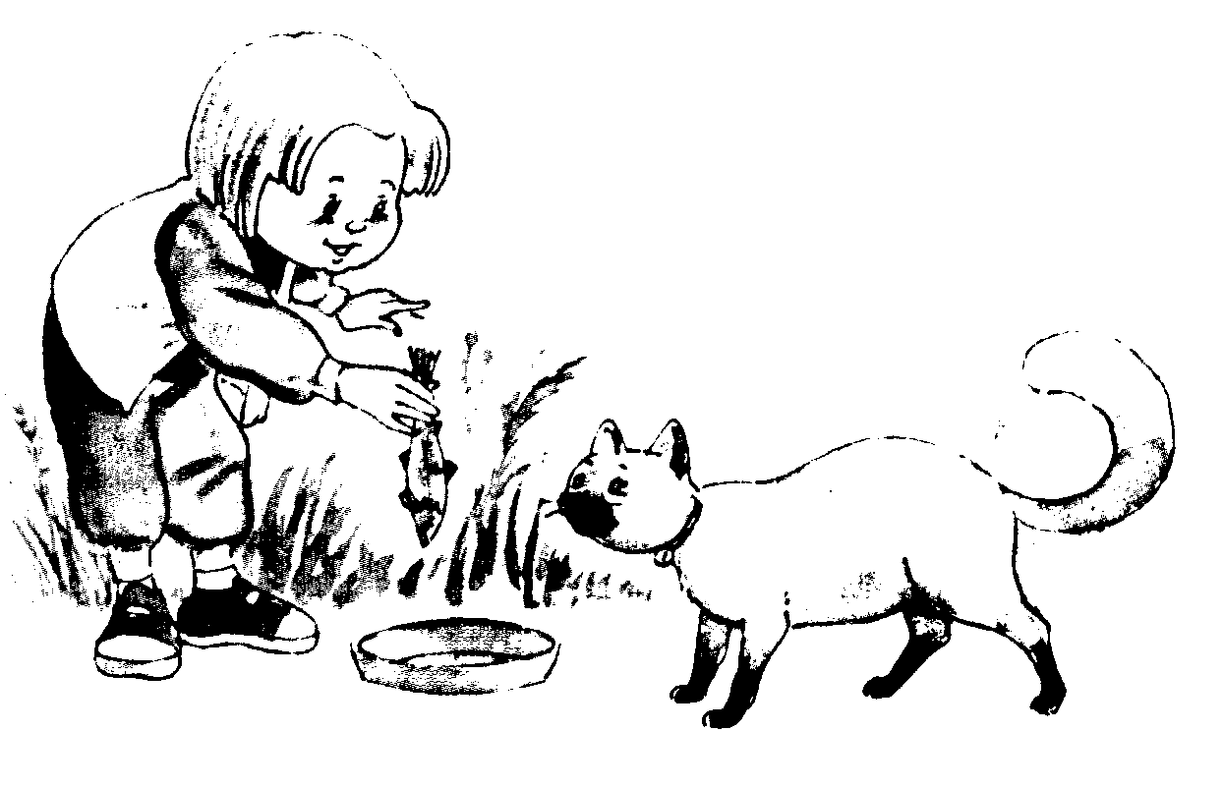
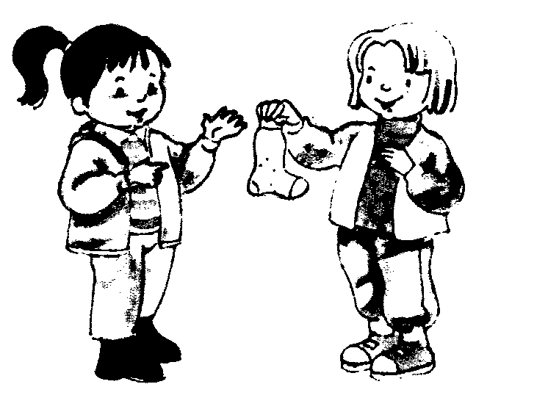
— Lita, a meia é tua?
— Sim, dá-me a meia.

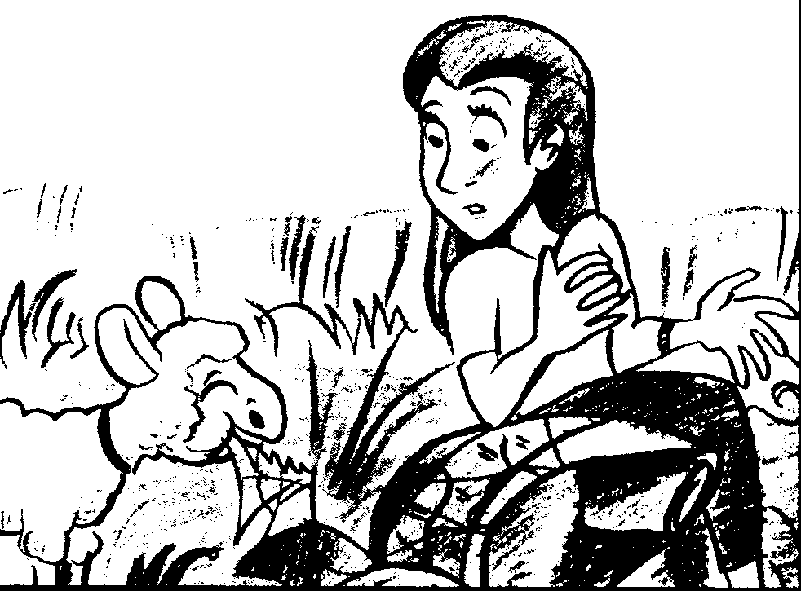
O memé papou o mapa da Tita.
Ele é mau.

